**제17회 DMZ국제다큐멘터리영화제 출품 공모**

3월 4일(화)부터 DMZ국제다큐멘터리영화제 홈페이지 내 출품 페이지에서

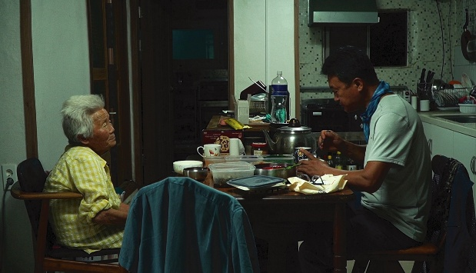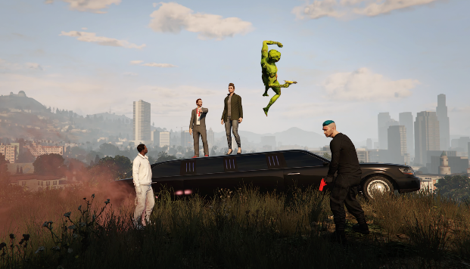실내, 가구, 집, 벽이(가) 표시된 사진

AI가 생성한 콘텐츠는 부정확할 수 있습니다.

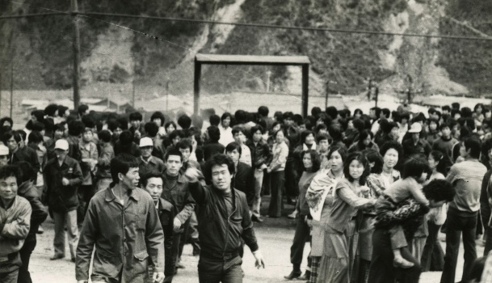[2024 제16회 DMZ국제다큐멘터리영화제 경쟁부문 수상작]

국내외 최신 다큐멘터리를 관객들에게 소개하는 DMZ국제다큐멘터리영화제(이하 DMZ Docs, 집행위원장 장해랑)가 17회 영화제에서 관객들과 만날 경쟁부문 상영작의 출품 공모를 3월 4일부터 진행한다.

3월 4일부터 시작하는 출품 공모는 국제경쟁(장편)과 한국경쟁(장, 단편)으로 나누어 진행하며 두 부문 모두 2024년 1월 1일 이후 제작된 작품에 한한다. 국제경쟁은 제17회 DMZ Docs 개최 이전에 아시아 지역에서 상영 전적이 없는 작품이어야 하며(아시아 프리미어), 한국경쟁은 세계 최초 상영(월드 프리미어) 작품을 대상으로 한다. 장편은 상영시간 약 60분 이상, 단편은 40분 미만을 기준으로 한다.

출품된 작품은 선정위원의 심사를 거쳐 제17회 DMZ국제다큐멘터리영화제에서 상영하게 되며 경쟁 부문(국제경쟁, 프런티어, 한국경쟁)에 상영될 경우 영화제 기간 중 심사위원의 심사를 통해 총 9개 부문에서 시상한다.

출품은 DMZ Docs 공식 홈페이지 내 출품 페이지(http://entry.dmzdocs.com/kr/)에서 3월 4일 오전 10시부터 가능하며 문의는 DMZ Docs 프로그램팀([entry@dmzdocs.com](mailto:entry@dmzdocs.com))으로 하면 된다.

120여편의 국내외 최신 다큐멘터리를 상영하는 제17회 DMZ국제다큐멘터리영화제는 9월 11일부터 17일까지 경기도 파주시와 고양특례시 일원에서 열린다.

==========================================================

[참고자료] 제17회 DMZ국제다큐멘터리영화제 출품 공모 안내

|  |
| --- |
| **제17회 DMZ국제다큐멘터리영화제 출품 공모**  2025년 9월 11일부터 9월 17일까지 개최될 제17회 DMZ국제다큐멘터리영화제에서 아래와 같이 출품작을 공모하오니 많은 관심과 참여를 바랍니다.  **출품 일정**  ·국제경쟁(장편): 2025년 3월 4일(화) 10:00 – 4월 30일(수) 17:00 (한국 표준시 기준)  ·한국경쟁(장·단편): 2025년 3월 4일(화) 10:00 – 5월 23일(금) 17:00 (한국 표준시 기준)  **출품 자격**  ·국제경쟁(장편): 2024년 1월 1일 이후 제작된 작품으로, 한국을 포함한 전 세계 다큐멘터리 감독이 제작한 장편 다큐멘터리(상영시간 약 60분 이상) 영화  - 제17회 DMZ국제다큐멘터리영화제의 개최일 이전에 아시아 지역에서 상영 전적이 없는 작품이어야 함. (아시아 최초 상영)  ·한국경쟁(장·단편): 2024년 1월 1일 이후 제작된 작품으로, 1) 국내에 주된 사업소를 두었거나 그에 준하는 개인이 제작 주체가 된 장·단편 다큐멘터리 영화. 2) 또는 해당 영화의 제작에 참여 및 활용되는 인적·물적 요소가 한국영화의 인정기준에 적합하게 구성된 장·단편 다큐멘터리 영화 (장편: 약 60분 이상, 단편: 40분 이내)  - 제17회 DMZ국제다큐멘터리영화제의 개최일 이전에 상영 전적이 없는 작품이어야 함. (세계 최초 상영)  **출품 방법**  DMZ국제다큐멘터리영화제 출품 사이트를 통한 온라인 출품  *출품 접수: http://entry.dmzdocs.com/kr/  **문의**  DMZ국제다큐멘터리영화제 프로그램팀  E-MAIL. entry@dmzdocs.com  TEL. 031-936-7385 (한국 담당)  TEL. 031-936-7398 (해외 담당) |